ZMADW气动低温调节阀

一、气动低温调节阀 产品概述
本公司生产的ZAMDWP/M气动低温调节阀是我公司专门针对超低温工况研发的气动调节阀产品之一。气动低温调节阀在石油、化工、冶金等工业生产过程的自动控制中得到广泛的应用。气动低温调节阀它特别适用于-60~-250℃低温状态下的介质（如液氧、液氮等）的调节。为确保调节精度，必须配用阀门定位器。超低温气动调节阀是单座调节阀、双座调节阀的变形产品。它与常温调节阀不同之处在于采用长颈型上阀盖，使填料处于常温下工作。气动低温调节阀由阀门定位器给出信号压力输入到气动薄膜执行机构的气室，产生推力，通过连接杆件带动阀芯，阀芯位置的变化使阀的流通截面积变化，实现对介质流量的调节。
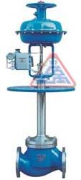 | 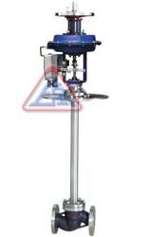
ZMADWP/M气动低温调节阀 (套筒式) | ZMADWP/M超低温气动调节阀 (单座式)

二、气动低温调节阀 主要技术参数
公称通径(DN) |  | 20 | 25 | 32 | 40 | 50 | 65 | 80 | 100 | 125 | 150 | 200 | 250 | 300
阀座直径(dn) |  | 20 | 25 | 32 | 40 | 50 | 65 | 80 | 100 | 125 | 150 | 200 | 250 | 300
额定流量系数(KV) | 单座 | 6.9 | 11 | 17.6 | 27.5 | 44 | 69 | 110 | 176 | 275 | 440 | 630 | 875 | 1250
额定流量系数(KV) | 套筒 | 6.3 | 10 | 16 | 25 | 40 | 63 | 100 | 155 | 250 | 370 | 580 | 900 | 1300
允许压差(MPa) | 单座 | 3.8 | 3.2 | 3.0 | 2.0 | 1.8 | 1.5 | 1.4 | 1.0 | 0,7 | 0.6 | 0.5 | 0.3 | 0.1
允许压差(MPa) | 套筒 | 6.4 | 6.4 | 5.2 | 5.2 | 4.6 | 4.6 | 3.7 | 3.7 | 3.5 | 3.1 | 3.1 | 2.6 | 2.2
公称压力(MPa) |  | 1.6、2.5、4.0、6.4
额定行程(mm) |  | 16 |  |  | 25 |  | 40 |  |  | 60 |  |  | 100
执行器型号 |  | ZHA/B-22 |  | ZHA/B-23 |  |  | ZHA/B-34 |  |  | ZHA/B-45 |  |  | ZHA/B-56
阀盖形式 |  | 低温型-10～-196℃、超低温型-196～-250℃
压盖形式 |  | 螺栓压紧式
密封填料 |  | V型聚四氟乙烯填料、V型柔性石墨填料
阀芯形式 |  | 单座式、套筒式
流量特性 |  | 等百分比、直线型

三、气动低温调节阀 执行器技术参数
配置执行器类别 | ZHA/B多弹簧簿膜执行机构
执行器型号 | ZHA/B-22 | ZHA/B-23 | ZHA/B-34 | ZHA/B-45 | ZHA/B-56
有效面积(cm2) | 350 | 350 | 560 | 900 | 1400
行程(mm) | 10、16 | 24 | 40 | 40、60 | 100
弹簧范围(KPa) | 20～100（标准）、20-60、60-100、40-200、80-240
膜片材料 | 丁腈橡胶夹尼龙布、乙丙橡胶夹尼龙布
供气压力 | 140～400KPa
气源接口 | RC1/4"
环境温度 | -30～+70℃
可配附件 | 定位器、空气过滤减压器、保位阀、行程开关、阀位传送器、手轮机构等
作用形式 | 气关式(B)—失气时阀位开(FO)；气开式(K)—失气时阀位关(FC)

三、气动低温调节阀 主要结构图
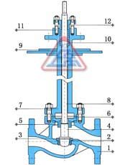 | 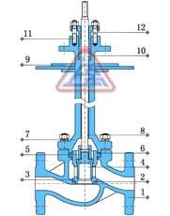
超低温气动调节阀 (单座式) | 超低温气动调节阀 (套筒式)

四、气动低温调节阀 主要零件材料
1 | 阀体 | WCB | 304 | 316 | 316L
2 | 垫片 | PTFE\石墨垫片 | PTFE\石墨垫片 | PTFE\石墨垫片 | PTFE\石墨垫片
3 | 阀座/套筒 | 304 | 304 | 316 | 316L
4 | 阀芯 | 304 | 304 | 316 | 316L
5 | 导向套/并帽 | 304 | 304 | 316 | 316L
6 | 中垫 | PTFE\石墨垫片 | PTFE\石墨垫片 | PTFE\石墨垫片 | PTFE\石墨垫片
7 | 阀盖 | WCB | 304 | 316 | 316L
8 | 阀杆 | 304 | 304 | 316 | 316L
9 | 隔热板 | 碳钢 | 304 | 316 | 316L
10 | 填料 | PTFE/石墨 | PTFE/石墨 | PTFE/石墨 | PTFE/石墨
11 | 螺栓 | 25 | 不锈钢 | 不锈钢 | 不锈钢
12 | 填料压盖 | WCB | 304 | 316 | 316L

五、气动低温调节阀 主要性能指标
项目 |  |  | 不带定位器 | 带定位器
基本误差% |  |  | ±5.0 | ±1.0
回差% |  |  | 3.0 | 1.0
死区% |  |  | 3.0 | 0.4
始终点偏差% | 气开 | 始点 | ±2.5 | ±1.0
始终点偏差% | 气开 | 始点 | ±5.0 | ±1.0
始终点偏差% | 气关 | 始点 | ±5.0 | ±1.0
始终点偏差% | 气关 | 终点 | ±2.5 | ±1.0
额定行程偏差% |  |  | ≤2.5
泄露量L/h |  |  | 0.01%×阀额定容量
可调范围R |  |  | 30：1

六、气动低温调节阀 外形图
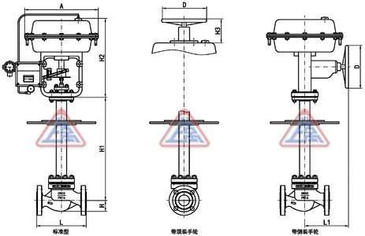
ZMADWP/M气动低温调节阀 (外形尺寸图)

七、气动低温调节阀 安装连接尺寸
公称通径 DN(mm) |  | 20 | 25 | 32 | 40 | 50 | 65 | 80 | 100 | 125 | 150 | 200
L | PN16/25 | 181 | 184 | 200 | 222 | 254 | 276 | 298 | 352 | 410 | 451 | 600
L | PN40 | 194 | 197 | 200 | 235 | 267 | 292 | 317 | 368 | 425 | 473 | 610
L | PN64 | 206 | 200 | 210 | 251 | 286 | 311 | 337 | 394 | 440 | 508 | 650
H | PN16/25 | 52.5 | 57.5 | 75 | 75 | 85.5 | 92.5 | 100 | 110 | 142.5 | 158 | 170
H | PN40 | 52.5 | 57.5 | 75 | 75 | 82.5 | 92.5 | 100 | 117.5 | 150 | 167.5 | 187.5
H | PN64 | 65 | 40 | 85 | 85 | 90 | 102.5 | 107.5 | 125 | 172.5 | 195 | 207.5
H1 |  | 根据实际现场最低温度来设计气动低温调节阀加长杆尺寸
H2 |  | 298 | 298 | 298 | 298 | 298 | 380 | 380 | 380 | 510 | 510 | 510
H3 |  | 180 | 180 | 180 | 180 | 180 | 236 | 236 | 236 | 310 | 310 | 310
L1 |  | 289 | 289 | 289 | 289 | 289 | 347 | 347 | 347 | 476 | 476 | 476
A |  | 282 | 282 | 282 | 282 | 282 | 360 | 360 | 360 | 470 | 470 | 470
D |  | 220 | 220 | 220 | 220 | 220 | 270 | 270 | 270 | 320 | 320 | 320

